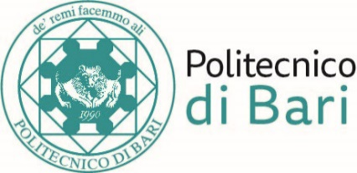
Nucleo di Valutazione di Ateneo
Documento di attestazione
- Il Nucleo di Valutazione di Ateneo del Politecnico di Bari in funzione di OIV ha effettuato, ai sensi dell’art. 14, co. 4, lett. g), del d.lgs. n. 150/2009 e delle delibere ANAC n. 1310/2016 e n. 201/2022, la verifica sulla pubblicazione, sulla completezza, sull’aggiornamento e sull’apertura del formato di ciascun documento, dato ed informazione elencati nell’Allegato 2.1.A – Griglia di rilevazione al 31 maggio 2022 della delibera n. 201/2022.
- Il Nucleo di Valutazione di Ateneo del Politenico di Bari in funzione di OIV ha svolto gli accertamenti tenendo anche conto dei risultati e degli elementi emersi dall’attività di controllo sull’assolvimento degli obblighi di pubblicazione svolta dal Responsabile della prevenzione della corruzione e della trasparenza ai sensi dell’art. 43, co. 1, del d.lgs. n. 33/2013

Sulla base di quanto sopra, il Nucleo di Valutazione di Ateneo del Politecnico di Bari in funzione di OIV, ai sensi dell’art. 14, co. 4, lett. g), del d.lgs. n. 150/2009
ATTESTA CHE
□ Il Politecnico di Bari ha individuato misure organizzative che assicurano il regolare funzionamento dei flussi informativi per la pubblicazione dei dati nella sezione “Amministrazione trasparente”;
□ Il Politecnico di Bari ha individuato nella sezione Trasparenza del PTPC ((Matrice delle responsabilità) i responsabili della trasmissione e della pubblicazione dei documenti, delle informazioni e dei dati ai sensi dell’art. 10 del d.lgs. 33/2013;
□ Il Politecnico di Bari NON ha disposto filtri e/o altre soluzioni tecniche atte ad impedire ai motori di ricerca web di indicizzare ed effettuare ricerche all’interno della sezione AT, salvo le ipotesi consentite dalla normativa vigente;
ATTESTA
la veridicità e l’attendibilità, alla data dell’attestazione, di quanto riportato nell’Allegato 2.1. rispetto a quanto pubblicato sul sito dell’amministrazione/ente.

Bari, 31 maggio 2022 Il Coordinatore del Nucleo di Valutazione di Ateneo
(Prof. Massimo Castagnaro)

Il concetto di veridicità è inteso qui come conformità tra quanto rilevato dall’OIV/altro organismo con funzioni analoghe nell’Allegato 2.1 e quanto pubblicato sul sito istituzionale al momento dell’attestazione

